Метод Сімпсона

У цьому методі інтегрування проводиться шляхом поділу відрізка *[а,b]* на *N* пар відрізків та, з метою збільшення точності наближеного інтегрування на кожному такому відрізку http://posibnyky.vntu.edu.ua/met/m1_t1_lecture7_src/m1_t1_lecture7_image065.png, підінтегральна функція *f(x)* замінюють квадратичною параболою j*(х)*  і обчислення визначеного інтеграла зводиться до обчислення суми площин *N* криволінійних трапецій *Si*:

http://posibnyky.vntu.edu.ua/met/m1_t1_lecture7_src/m1_t1_lecture7_image067.png

Площа кожної такої криволінійної трапеції визначається за формулою Сімпсона:

http://posibnyky.vntu.edu.ua/met/m1_t1_lecture7_src/m1_t1_lecture7_image069.png (1)

Визначимо за формулою (3) площину *N* криволінійних трапецій *Si:*

http://posibnyky.vntu.edu.ua/met/m1_t1_lecture7_src/m1_t1_lecture7_image071.png

http://posibnyky.vntu.edu.ua/met/m1_t1_lecture7_src/m1_t1_lecture7_image073.png (2)

http://posibnyky.vntu.edu.ua/met/m1_t1_lecture7_src/m1_t1_lecture7_image075.png

http://posibnyky.vntu.edu.ua/met/m1_t1_lecture7_src/m1_t1_lecture7_image077.png

Тоді, сума всіх криволінійних трапецій визначається як,

http://posibnyky.vntu.edu.ua/met/m1_t1_lecture7_src/m1_t1_lecture7_image081.png

     або

http://posibnyky.vntu.edu.ua/met/m1_t1_lecture7_src/m1_t1_lecture7_image083.png,       (3)

де http://posibnyky.vntu.edu.ua/met/m1_t1_lecture7_src/m1_t1_lecture7_image085.png, тобто, кількість відрізків повинна бути парною.

**Умова:**

$$\int_{0}^{1,2}{\frac{1,5x^{2}+x}{x^{5}+1}dx}$$

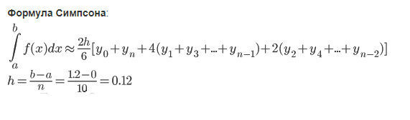

**Всі розрахунки запишемо в таблицю:**

|  |  |  |
| --- | --- | --- |
| i | xi | yi |
| 0 | 0 | 0 |
| 1 | 0.12 | 0.1416 |
| 2 | 0.24 | 0.3261 |
| 3 | 0.36 | 0.5511 |
| 4 | 0.48 | 0.8051 |
| 5 | 0.6 | 1.0577 |
| 6 | 0.72 | 1.2548 |
| 7 | 0.84 | 1.3386 |
| 8 | 0.96 | 1.2903 |
| 9 | 1.08 | 1.1459 |
| 10 | 1.2 | 0.9632 |

1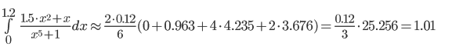

n = 5;

a1 = 0;

b1 = 3;

h = (b1-a1) / n;

x=a1:h:b1;

y= (1.5x^(2) + x) /(x^(5) + 1);

disp("Інтеграл")

disp("sqrt(1+ (x^3)dx)")

disp("Крок =")

disp(h);

disp("Початок визначеного інтегралу")

disp(a1)

disp("Кінець визначеного інтегралу")

disp(b1)

disp("Інтеграл методом трапеції")

y=sqrt(1+ (x.^3));

trapz(x,y)

disp("Інтеграл методом Сімпсона")

quad('sqrt(1+ (x.^3))',a1,b1,h)

**Виведення в консолі:**

Trial>> Entegrale

Інтеграл

sqrt(1+ (x^3)dx)

Крок =

0.6000

Початок визначеного інтегралу

0

Кінець визначеного інтегралу

1.2

Інтеграл методом Сімпсона

ans =

1.01022

Література:

1. Самарский А.А., Гулин А.В. Численные методы: Учеб. Пособие для вузов М.: Наука. Гл. ред. физ-мат. лит., 1989. – 432 с.
2. Методи обчислень: навчально-методичний посібник для студентів фізико-математичного факультету / Б.М. Ляшенко, О.М. Кривонос, Т.А. Вакалюк.- Житомир Вид-во ЖДУ ім. І. Франка 2014. – 224с. (Укр.мов.) ст. 66 - 73